ОТЧЕТ ПО САМООБСЛЕДОВАНИЮ

ЗА 2019/2020 год

**МКОУ «Начадинская СОШ»**

**Отчет учебно-воспитательной работы за 2019-2020 учебный год**

В 2018 – 2019 учебном году в школе обучалось 8 классов-комплектов. Школа работала в одно сменном режиме. Школа работала в режиме пятидневной (для учащихся 1 класса) и шестидневной

рабочей недели (для учащихся 2-9,11-х классов) с продолжительностью уроков 45 минут, 35

минут в 1 классе (1 полугодие).

Имеются оборудованные кабинеты математики, физики, информатики, русского языка, химии, географии, биологии,

Учебный план школы на 2018 – 2019 учебный год был составлен на основании базисного

учебного плана. При составлении учебного плана соблюдалась преемственность между

ступенями обучения и классами, сбалансированность между предметными циклами, отдельными

предметами. Уровень недельной учебной нагрузки на ученика не превышал предельно

допустимого. Школьный компонент был распределен на изучение предметов по базисному

учебному плану.

Образовательная программа школы и учебный план предусматривают выполнение

государственной функции школы *– обеспечение базового общего среднего образования и*

*развитие ребенка в процессе обучения*. Главным условием для достижения этих целей является

включение каждого ребенка на каждом учебном занятии в деятельность с учетом его

возможностей и способностей. Достижение указанных целей обеспечивается поэтапным

решением задач работы школы на каждой ступени обучения.

Формы организации учебного процесса истекшем учебном году:

✓ уроки (классно-урочная форма);

✓ консультации;

✓ кружковые занятия по выбору; 

✓ курсы младшей медицинской сестры,автодела и МЦОИ;

✓ олимпиады, конкурсы;

✓ предметные декады;

✓ пробные ЕГЭ и ОГЭ.

Учебный план за прошедший учебный год выполнен, учебные программы пройдены.

Основными элементами контроля учебно-воспитательного процесса вистекшем учебном году

были:

- выполнение всеобуча;

- состояние преподавания учебных предметов;

- качество ЗУН учащихся;

- качество ведения школьной документации;

- выполнение учебных программ и предусмотренного минимума письменных работ;

- подготовка и проведение итоговой аттестации за курс основной и средней школы;

- выполнение решений педагогических советов и совещаний.

**1. Состояние уровня обученности детей.**

На 1 сентября 2018 года к занятиям приступили все учащиеся, проживающие на территории,

закрепленной за МКОУ «Начадинская СОШ».

В 2018 – 2019 учебном году в школе обучалось:

- начальная школа 1 – 4 классы –5 учащихся;

- основная школа 5 – 9 классы –16учащихся;

- средняя школа 10-11 класс –4 учащихся.

Учащихся, отчисленных из школы по причине неуспеваемости или нарушения дисциплины, в

данном учебном году нет.

**2. Результаты обученности учащихся начальной школы.**

В 2018 – 2019 учебном году в начальной школе обучалось 5 учащихся.

Обучение в 1 – 4 классах осуществлялось по программе « Школа России».

Учебно-воспитательный процесс в 1 классе строился в соответствии с требованиями СанПина:

1.

2.

3.

4.

5.

6.

7.

Учебные занятия проводятся только в первую смену.

5-дневная учебная неделя.

Организация облегченного учебного дня в середине учебной недели.

Проведение не более 3-х уроков в день - 1 четверть; 4-х уроков в день- 2 – 4 четверти.

Продолжительность уроков 35 минут (1 полугодие), 45 минут (2 полугодие).

Обучение без домашних заданий и балльного оценивания знаний обучающихся.

В середине 3 четверти предусмотрены дополнительные недельные каникулы.

В течение года учителями начальных классов велась большая работа с учащимися и их

родителями. Проводились индивидуальные занятия со слабоуспевающими учащимися, классные

часы и внеклассные мероприятия, родительские собрания, велся учет посещаемости. Вся эта

работа позволила добиться 100% успеваемости в начальных классах.

На протяжении пяти лет (2012 – 2016 гг.) результативность обучения учащихся

начальных

классов, обучающихся по федеральным государственным образовательным

стандартам (ФГОС НОО) определяется посредством проведения итоговой комплексной работы.

Целью проведения итоговой комплексной работы является выявление уровня результатов освоения учебных программ учащимися 1 – 4 классов. Работа строится на основе

текста (с иллюстрациями), к которому дается ряд заданий по русскому языку, чтению,

математике и окружающему миру.

Таким образом, учащиеся 1 – 4 классов в основном получили базовые знания, умения и навыки.

У детей сформированы регулятивные, познавательные, коммуникативные универсальные

учебные действия, что соответствует требованиям ФГОС НОО.

Все учащиеся переведены в следующий класс.

**Мониторинг**

**результативности образовательного процесса в 4 классе**

**2018 – 2019 учебного года**

|  |  |  |  |  |  |  |  |
| --- | --- | --- | --- | --- | --- | --- | --- |
| Предмет | Кол-во  уч-ся | Писали | Средний  балл | Кач  по ВПР | Успев  по ВПР | Кач  по рез года | Успев по рез года |
| Русский язык | 1 | 1 | 4 | 3 | 4 | 60 | 100 |
| Математика | 1 | 1 | 4 | 3 | 4 | 60 | 100 |

В течение года осуществлялся контроль за ведением тетрадей учащихся начальной школы.

Проверки показали, что тетради учащихся проверялись учителями регулярно, выполнялась

работа над ошибками, работа по привитию навыков каллиграфии.

Посещение уроков в начальной школе показало, что на своих уроках учителя уделяют большое

внимание работе учащихся над заданиями, содержание которых представлено в необычной,

нестандартной форме, в которых требуется сформулировать вывод или назвать последствия тех

или иных изменений.

Наряду с фронтальной работой применяются формы группового взаимодействия: работа в парах,

группах, где дети учатся слушать, уважать мнение другого человека, доказывать свою точку

зрения, то есть развивают свои коммуникативные способности.

Уроки проводятся с компьютерной поддержкой, учащиеся с интересом принимают участие в

игровых моментах на уроках.

Систематически на каждом уроке проводятся физкультминутки для осанки, зрения.

Учащиеся начальных классов в течение года были активными участниками всех школьных

мероприятий, становились победителями конкурсов.

Учебный план пройден по всем предметам в полном объеме.

Личные дела заполнены, отметки о переводе в следующий класс выставлены, журналы

проверены. Замечаний по ведению документации нет.

Предложения по работе в следующем учебном году:

- продолжить работу по взаимопосещению учителей начальных классов,

- усилить работу по формированию у учащихся регулятивных УУД,

**3. Результаты обученности учащихся 5 – 8 классов.**

В 2018 – 2019 учебном году в 5 – 8 классах обучалось 16, 3 учащихся в 10-х классах .

**Мониторинг**

**результативности образовательного процесса в 5 – 8, 10 классах**

**2018 – 2019 учебного года**

Контроль над качеством освоения учащимися учебных программ осуществлялся во всех классах

и по всем предметам в соответствии с планами, графиком контрольных работ.

Формы контроля применялись различные: контрольные, письменные работы, тематические

срезы, тесты и диагностические работы. По результатам работ учителями-предметниками

составлялся анализ, характеризующий качество знаний, уровень обученности по определенной

теме или разделу, отслеживались типичные ошибки, проводилась работа по коррекции знаний

учащихся.Анализы диагностических работ выпускных классов обсуждались на МК, и заслушивались на педагогических советах иродительских собраниях.

Вопросы по повышению качества обученности и знаний в классах обсуждались на заседаниях

ШМК.

В течение года осуществлялась проверка рабочих тетрадей по русскому языку, математике,

тетради для контрольных работ.

Проверки показали, что тетради по математике и по русскому языку проверяются учителями

систематически, работа по коррекции ведется не всеми учителями .

Учебный план пройден по всем предметам и во всех классах в полном объеме. Личные дела

заполнены, отметки о переводе в следующий класс (5 – 8 класс выставлены, журналы сданы,

проверены. Серьезных замечаний по ведению документации нет.

Предложения по работе в следующем учебном году:

- учителям-предметникам усилить работу по повышению качества знаний учащихся,

- выработать систему по работе со слабоуспевающими учащимися,

-администрации школы взять под контроль ведение тетрадей, выполнение работы по коррекции знаний в 5-8 классах

- наладить работу по взаимопосещению уроков учителями-предметниками,

- систематизировать работу с одаренными детьми.

**4. Результаты обученности учащихся 9, 11 класса.**

В 2018 – 2019учебном году в 9 классе обучалось 4 учеников.

|  |  |  |  |  |
| --- | --- | --- | --- | --- |
| Предмет | Классы | Качество знаний | Успеваемость |  |
| Русский язык | 5 – 8,10 | 42,5 % | 74 % |  |
| Математика | 5 – 8,10 | 55 % | 97 % |  |

|  |  |  |  |  |
| --- | --- | --- | --- | --- |
| Предмет | Кол-во уч-ся | Средний балл | Качество знаний | Успеваемость |
| Русский язык | 4 | 3,0 | 31 % | 68 % |
| Математика | 4 | 3,2 | 38 % | 76 % |

В 2018 – 2019 учебном году в 11 классе обучалось 1 ученика

В течение года осуществлялась проверка рабочих тетрадей по русскому языку, математике,

тетради для контрольных, практических и лабораторных работ.

Проверки показали, что тетради по алгебре и геометрии проверяются учителем 1 раз в неделю,

работа над ошибками ведется не регулярно. Учащиеся не всегда используют чертежные

инструменты при выполнении контрольных работ по геометрии. Тетради по русскому языку

проверяются систематически, работа над ошибками ведется периодически.

Учебный план пройден по всем предметам и во всех классах в полном объеме. Личные дела

заполнены, журналы сданы, проверены. Серьезных замечаний по ведению документации нет.

В 2015 – 2016 учебном году были введены изменения в ЕГЭ 11 класса. Для получения допуска

к ЕГЭ, ученики сдавали зачёт (в декабре писали сочинение). Все учащиеся 11 класса получили

допуск к ЕГЭ.

**5. Анализ государственной (итоговой) аттестации в 9 и 11 классах.**

В 2016 – 2017 учебном году к прохождению государственной (итоговой) аттестации в 9 и 11

классах допущены все (9) учащихся.

Экзамены проводились в форме ОГЭ (9 класс) и ЕГЭ (11 класс).

В 2016 – 2017 учебном году велась большая работа по подготовке педагогических работников,

учащихся и их родителей к итоговой аттестации.

Для педагогических работников были проведены педагогические советы, совещания при

заместителе директора по УВР. На педагогических советах педагогическими работниками были

проработаны нормативные документы, регламентирующие проведение итоговой аттестации в 9 и

11 классах, разработаны планы по подготовке 9 и 11 классов к ОГЭ и ЕГЭ, утверждены графики

консультаций по предметам.

Родительские собрания в 9 и 11 классах проводились совместно с учащимися. На собраниях

родители были ознакомлены с нормативными документами по итоговой аттестации, порядком

подачи апелляции о несогласии с выставленными баллами и порядком проведения экзамена, о

количестве баллов, необходимых для успешной сдачи экзаменов по предметам, расписанием

экзаменов. 24 февраля 2017 года учащиеся писали заявления на сдачу экзаменов в присутствии

своих родителей, которые дали свое согласие в письменном виде и заверили подписью.

9 класс

Математика – 4 уч. – обязательный

Русский язык – 4 уч. – обязательный

Обществознание – 4. человек – по выбору

Биология- 4 человек – по выбору

По мере поступления новой информации об изменениях в порядке проведения экзаменов,

изменений в структуре КИМов, также проводились внеплановые родительские собрания.

Согласно плану подготовки 9 и 11 классов к ОГЭ – 2019 и ЕГЭ – 2019 и плану внутришкольного

контроля, были проведены пробные контрольные работы внутри школы, диагностические ЕГЭ согласно проекту « Я сдам ЕГЭ» и ОГЭ диагностические и пробные работы в четверть раз. Выявлены учащиеся попадающие в группу риска. С этими учащимися проведены зарекомендованные упражнения, направленные на развитие мышления, памяти и внимания. Угрозы и запугивания дают отрицательный результат,и приводит к тому, что учащийся, испытавший сильную тревогу, сосредоточивается на личных переживаниях, которые вытесняют желание усвоить учебный материал. С ними учителя проводили дополнительную работу, учили решать практико–ориентированные задачи, задачи компетентностного характера, разбивали задание на отдельные информационные куски и давая их постепенно, по мере усвоения,что дало положительную динамику в пробных работах ,

.

По результатам данных работ также были проведены родительские собрания, на

которых родителей ознакомили с полученными баллами, учителя-предметники указали на

имеющиеся пробелы в знаниях учащихся, напомнили о необходимости посещения групповых, а

по мере необходимости, и индивидуальных консультаций по предметам.

Учителями-предметниками, ведущими подготовку к ОГЭ и ЕГЭ, оформлены папки на каждого

учащегося, в которых имеются необходимые материалы по подготовке к экзаменам (формулы,

таблицы) и дифференцированные задания, которые прорабатываются учащимися не только на

консультациях, но и на уроках в качестве повторения.

Графики консультаций по предметам размещены на информационном стенде для выпускников, и на школьном сайте.

Там же расположена вся необходимая информация о порядке подаче апелляции, расписание

экзаменов, информация о количестве баллов, необходимых для успешной сдачи экзаменов по

предметам.

|  |  |  |  |  |
| --- | --- | --- | --- | --- |
| Предмет | Кол-во уч-ся | Средний балл  4 ДР (2ДР) | Качество знаний  4 ДР (2ДР) | Успеваемость  4 ДР (2ДР) |
| Русский язык | 41 | 3,4(3,0) | 38%(17%)  9 | 92% (78) |
| Математика | 41 | 3,5(3,1) | 40% (15%) | 90% (81) |

Результаты прошедших экзаменов представлены в таблицах:

**Результаты ОГЭ по русскому языку и математике в 9 классах 2017 – 2018учебный год**

Как видно из таблиц,не все учащиеся преодолели минимальный порог (набрали минимально

|  |  |  |  |  |  |
| --- | --- | --- | --- | --- | --- |
| №  п/п |  | Математика | | Русский язык | |
| 1 | Кол ичество «5» | - | % кач-50% | 0 | % кач—33% |
| 2 | Кол ичество «4» | 2 | 1 |
| 3 | Кол ичество «3» | 2 | % усп -100% | 2 | %усп- 100 |
| 4 | Кол ичество «2» | - | % неусп -0% | 0 | % неусп-0% |
| 5 | Итого: | 4 |  | 3 |  |

установленное количество баллов) – 9 класс.

ОГЭ -9 кл. 2017-18 уч.год

**Результаты ЕГЭ в 11 классе 2018 – 2019 учебного года**

|  |  |  |  |  |  |  |  |  |
| --- | --- | --- | --- | --- | --- | --- | --- | --- |
| №  п/п | Фамилия, имя, отчество учащегося | Количество учащихся | Количество «5» | Количество «4» | Количество «3» | Количество «2» | % качества | % успев-сти |
| 1 | Русский язык | 1 | 0 | 1 | 0 | 0 | 50 | 100 |
| 2 | Математика(базовый) | 1 | 0 | 1 | 0 | 0 | 50 | 100 |
| 3 | Общество знание | 1 | 0 | 0 | 0 | 1 | 0 | 0 |
|  |  |  |  |  |  |  |  |  |
|  |  |  |  |  |  |  |  |  |
|  |  |  |  |  |  |  |  |  |
|  |  |  |  |  |  |  |  |  |
|  |  |  |  |  |  |  |  |  |
|  |  |  |  |  |  |  |  |  |

Предложения и выводы:

1. Учителям-предметникам, опираясь на результаты ОГЭ и ЕГЭ, проанализировать

ошибки, допущенные учащимися при выполнении работ.

2. Использовать полученные данные при разработке рабочих программ на 2019– 2020 уч.

год в графе «Подготовка к ОГЭ».

3. Усилить работу по подготовке учащихся к сдаче экзаменов: усовершенствовать систему

повторения на уроках, проводить групповые и индивидуальные консультации по

предмету.

4. Администрации школы при разработке учебного плана на 2019 – 2020 уч. год

учитывать потребности в дополнительных занятиях по подготовке учащихся к сдаче

экзаменов.

5. Государственная (итоговая) аттестация в 9 и 11 классах прошла удовлетворительно.

**6. Итоги работы с одаренными детьми.**

Ежегодно учащиеся нашей школы являются участниками Всероссийской предметной

олимпиады школьников школьного и муниципального туров. Данный год не явился

исключением.

**7. Педагогические кадры школы.**

Педагогический коллектив имеет следующий возрастной состав:

Всего – 15учителей

Моложе 0 человек

25 – 35 лет – 4 человека

35 и старше – 8 человек

Пенсионеры – 3 человек

✓В 2018 – 2019 учебном году прошли курсы повышения квалификации, следующие учителя:

|  |  |  |  |  |
| --- | --- | --- | --- | --- |
| №  п/п | Фамилия, имя, отчество  Учителя | Форма курсов | Предмет | Срок  прохождения  курсов |
| 1 | * Абдуразакова Р,М | очная | математика | Январь, 2019 г. |
| 2 | * Магомедова Э.Ж. | очная | Физика | Март 2019 г. |
| 3 | * Абдуразакова К.А | очная | Родной яз. | Март 2019 |
|  |  |  |  |  |
|  |  |  |  |  |
|  |  |  |  |  |
|  |  |  |  |  |
|  |  |  |  |  |
|  |  |  |  |  |
|  |  |  |  |  |

**Общие выводы по работе школы за 2018 – 2019 учебный год**

1. В 2018 – 2018 учебном году были реализованы поставленные задачи.

2.Начата работа над новой методической темой: «Формирование ключевых компетентностей учащихся в условиях современной образовательной среды»

3. Повысился профессиональный уровень педагогического коллектива.

4. Отмечается положительная динамика роста активности учащихся, в проводимых в школе

мероприятиях творческого характера.

5. В начальной школе полностью оборудованы кабинеты оргтехникой и проекционной аппаратурой

с подключением к скоростному интернету со скоростью 10Мбит\с

6. Наблюдается положительная динамика использования учителями-предметниками в

образовательной практике учебно-методических комплектов нового поколения и

развивающих программ;

**Задачи школы на 2019 – 2020 учебный год**

1.

2.

3.

4.

Начать работу над новой методической школы.

Продолжить работу над повышением профессионального уровня подготовки педагогов.

Продолжить переход средней школы на ФГОС ООО(5-6-7 класс)

Продолжить работу педагогического и родительского коллектива по пропаганде здорового

образа жизни для осуществления сохранения здоровья учащихся.

5. Своевременно выявлять пробелы учащихся в знаниях с целью профилактики

неудовлетворительных результатов аттестации выпускников.

**Отчет по воспитательной работе за 2018 – 2019 учебный год**

Воспитательная работа - это целенаправленная деятельность по формированию и

развитию сознания и самосознания ребенка, формированию нравственной позиции и её

закреплению в поведении. Воспитание представляется как взаимосвязанная цепь развивающих

воспитательных ситуаций, каждая из которых строится с учетом результатов предыдущих.

Система воспитательной работы школы направлена на испытание каждым чувства успеха.

Позитивные чувства формируют позитивное воспитательное пространство. Поэтому все

элементы воспитательной работы школы должны работать на то, чтобы каждый ребёнок в

течение года испытал чувство успеха, победы над самим собой.

Концепция воспитательной системы МКОУ «Начадинская СОШ» выстраивается с

ориентацией на модель выпускника как гражданина-патриота, образованного человека, личность

свободную, культурную, гуманную, способную к саморазвитию. Такой системный подход

позволяет сделать педагогический процесс более целесообразным, управляемым и эффективным.

Каждый педагог школы использует свою стратегию и тактику в воспитании, основанную на

компетентностном подходе.

В школе в 2018-2019 учебном году обучались -23 учащихся,

из них:

o дети-инвалиды -11;

o дети-сироты – 0;

o учащиеся, состоящие на внутришкольном учете – 0;

o дети, находящиеся под опекой- 0

Планируя воспитательную работу в 2018-2019 году, педагогическим коллективом

были сформулированы **основные задачи**:

▪

▪

▪

▪

▪

▪

▪

▪

▪

содействовать формированию сознательного отношения учащихся к своему здоровью, как

к естественной основе умственного, физического, трудового и нравственного развития;

содействовать учащимся в освоении ценностей общества, в котором они живут, и способов

реализации в них;

организация воспитательного пространства через школьное самоуправление, где учащиеся

развивают свои способности и склонности.

активизировать работу по сплочению учащихся в классных коллективах;

совершенствовать организацию ученического самоуправления;

содействовать развитию чувства коллективизма и взаимопомощи подрастающего

поколения;

содействовать организации досуга детей;

способствовать развитию лидерских качеств учащихся ;

систематизировать накопленный опыт воспитательной работы классных руководителей.

Решение этих задач способствовало развитию воспитательной системы школы, в основе которой

лежала **цель**: воспитание творчески развитой социально-ориентированной личности способной

строить жизнь достойного человека, а также раскрытие, развитие и реализация

интеллектуальных и духовных свойств личности учащихся.

Ежегодно утверждается комплексный план воспитательной работы, разрабатываются

критерии, показатели и способы изучения эффективности воспитательной системы. Они

включают в себя:

•

•

•

•

- духовно - нравственную воспитанность учащихся;

- сформированность интеллектуального потенциала личности;

- развитость физических качеств;

- удовлетворённость учащихся, родителей, педагогов жизнедеятельностью в школе.

.

**Вывод:** Уровень воспитанности по школе хороший. Такие показатели достигнуты в результате

долгой и ежедневной работы классных руководителей и всего педагогического коллектива.

В своей работе с учащимися классные руководители

воспитательной работы:

применяли различные формы

▪

▪

словесно-логические формы – убеждение, беседы, собрания, линейки, дискуссии,

обсуждение проблемы класса и личных проблем;

▪

образно-художественные формы

–

совместное эстетическое переживание

(спектакль, концерт, праздник, конкурс).

▪

трудовые формы – различные виды работ в школе (уборка в классе, дежурство,

уборка территории школы и поселка).

Почти во всех проводимых мероприятиях ребята 1-11 классов принимали

активное

участие, помогали учителя-предметники, родители. Практически все мероприятия отличались

глубоким проникновением в тему, хорошей подготовкой и высоким уровнем проведения. Каждое

мероприятие анализировалось и обсуждалось на совещаниях классных руководителей.

Предложения и замечания по проведению каждого мероприятия вносили коррективы и

позволяли определить методы и приемы воспитательной деятельности на перспективу.

Наряду с традиционными подбирались всё более новые и интересные формы

воспитательных мероприятий:

театрализованные праздники,

•

•

•

•

•

•

•

•

•

•

•

•

•

устные журналы,

круглые столы,

диспуты, концерты,

торжественные и рабочие линейки,

конкурсы,

выставки,

тематические и предметные недели,

трудовые десанты,

спортивные мероприятия различных форм,

экологические уроки,

уроки Памяти,

уроки Нравственности,

акции, походы, экскурсии и т.д.

Одной из приоритетных форм осуществления воспитательной работы является КТД

(коллективно-творческое дело). Традиционными в школе стали:

➢

➢

➢

➢

➢

➢

➢

➢

➢

➢

➢

➢

➢

**ДЕНЬ ЗНАНИЙ**

**ДЕНЬ УЧИТЕЛЯ**

**ДЕНЬ МАТЕРИ**

**НОВОГОДНИЕ ПРАЗДНИКИ**

**ВЕЧЕР ВСТРЕЧИ ВЫПУСКНИКОВ ШКОЛЫ**

**КОНКУРС ВОЕННО-ПАТРИОТИЧЕСКОЙ ПЕСНИ**

**«А, НУ-КА, МАЛЬЧИКИ!» ( 1-8 КЛАССЫ) «А, НУ -КА, ПАРНИ!» ( 9-11 КЛАССЫ)**

**«А, НУ-КА, ДЕВУШКИ!» (9-11 КЛАССЫ)**

**БЛАГОТВОРИТЕЛЬНАЯ ВЕСЕННЯЯ АКЦИЯ « НЕДЕЛЯ ДОБРА»**

**ЭКОЛОГИЧЕСКАЯ АКЦИЯ «П ОСАДИ ДЕРЕВО И СОХРАНИ ЕГО»**

**МИТИНГ «РАДИ ЖИЗНИ НА ЗЕМЛЕ»**

**«ПОСЛЕДНИЙ ЗВОНОК»**

**ВЫПУСКНЫЕ ВЕЧЕРА (4 И 11 КЛАССЫ)**

**Воспитательная работа в школе осуществляется по следующим направлениям:**

➢ 1. Нравственное воспитание.

➢ 2. Гражданско-правовое воспитание.

➢ 3. Физическое воспитание.

➢ 4 Экологическое воспитание.

➢ 5. Трудовое воспитание.

➢ 6. Профилактика правонарушений

➢ 7. Профилактика экстремизма и терроризма

➢ 8. Профилактика нарко и токсикомании в подростковой среде

**Нравственное воспитание.**

Цель: ***Развитие у учащихся сознательного отношения к нормам права и морали,***

***Конституции РФ,***

***правам и свободам граждан, осознание каждым ребенком***

***принадлежности к судьбе Отечества, способности строить жизнь, достойную человека.***

В этих целях проводились воспитательные часы в классах на темы: «Моя семья»- Абдуразакова З.М..

«Как я должен вести себя в общественных местах» - **Газимагомедова Р.А..** «Осторожно – огонь!», «Внимание! Террор!» Абдуразаков Р.М. ., организована поездка в город **Абдуразаков Р.М. и Патаалиева Р.Ш..,** проведены праздники : «День учителя», «День защитников Отечества»,

«Женский день», «День Матери».

август- сентябрь

**Подворный обход классных руководителей и других педагогов школы с целью выявления детей, не охваченных учебой**

**День единства народов Дагестана**

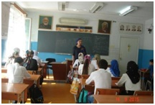

*В честь празднования  Дня  единства народов Дагестана с 12.09. по 15.09. 2016г. в школе прошли торжественные мероприятия, посвященные этому событию:*

*торжественная линейка, конкурс сочинений, открытые уроки и классные часы по теме* ***«Мы дружбой крепкою сильны».***

***Учитель истории и обществознания Патаалиева Р.Ш***

**В рамках Всероссийского единого урока, приуроченного празднованию Дня**

**народного единства, 29.10.2016г проведены следующие мероприятия:**

* **урок- лекция в5- 11 классах - учительница истории Патаалиева Р.Ш.**

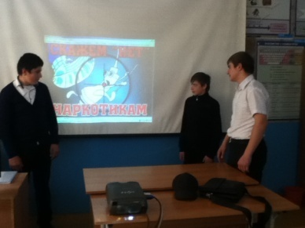

В качестве мод **День учителя.**

В качестве модели проведения праздничной линейки ко «Дню Учителя», с целью привлечения

как можно большего числа детей к участию в ней, была выбрана форма КТД, в рамках которого

каждый классный коллектив, в соответствии со своими желаниями и возможностями, подготовил

свой творческий подарок для сотрудников школы. С самого утра школа была празднично

оформлена, звучала музыка, нарядно разукрашенный школьный автобус проехал по улицам села

и привез учителей в школу выпускники с цветами и открытками встречали учителей. По

традиции 5 октября в школе проходил День самоуправления, приуроченный ко Дню Учителя.

Учащиеся 9-11 классов получили возможность попробовать свои силы в роли учителя любимого

предмета. Такой опыт помогает учащимся сознательно подойти к выбору профессии, кроме

того он способствует сближению учителей и учащихся. По итогам дня прошел педагогический

совет, где учителя давали рекомендации и оценивали работу «учителей-дублеров. Учащиеся

школы подготовили для учителей праздничный концерт

**Старший пионервожатая Абдуразакова Б.С.**

**Тляратинского р-на»**

Согласно [Приказа №3430 от 10 ноября 2016 г.](http://www.dagminobr.ru/documenty/prikazi_minobrnauki_rd/prikaz_3430_ot_10_noyabrya_2015_g)  
(О выполнении мероприятий Комплексного плана  противодействия идеологии терроризма в

Российской Федерации на 2013–2018 годы  в Республике Дагестан и государственной

программы Республики Дагестан  «О реализации Комплексной программы противодействия

идеологии терроризма в Республике Дагестан на 2016 год»):

* разработан и утвержден План работы школы по противодействию терроризму и экстремизму на 2019 - 2020 учебный год.
* создана Служба примирения, призванная решать конфликтные ситуации
* на школьном сайте создана страничка «Терроризм-угроза жизни»

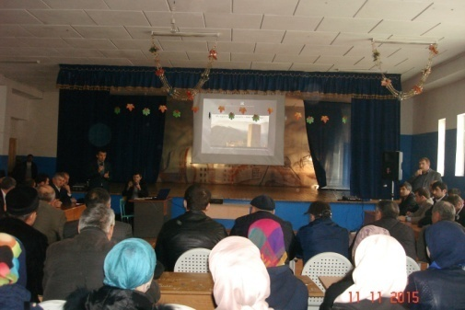

**Кинолекторий "Террор - как не стать его жертвой»**

**Форум школьников**

**«Нет – террору, нет – наркотикам!»**

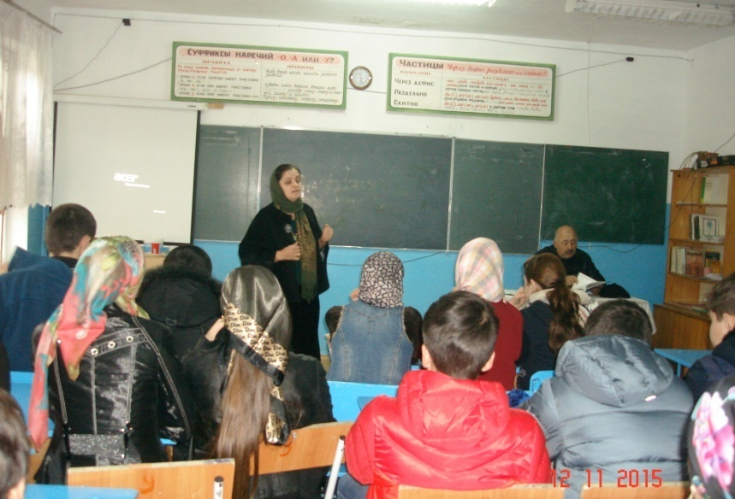

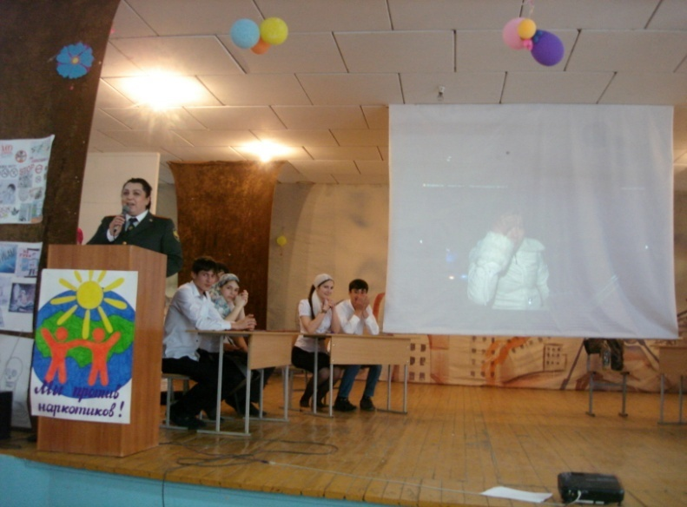

**Беседы и классные часы в 6, , 7, 8 кл. на тему «Терроризм-угроза жизни» с просмотром видеофильмов:**

* **«Современная вербовка - как делаются зомби» фильм телекомпании Мира Продакшн**
* **«Психология вербовки в террористы» Время -2013**

**Кл. рук.: Газимагомедова Р.А.**

**Создан Совет по профилактике наркомании, токсикомании и табакокурения**

**.**

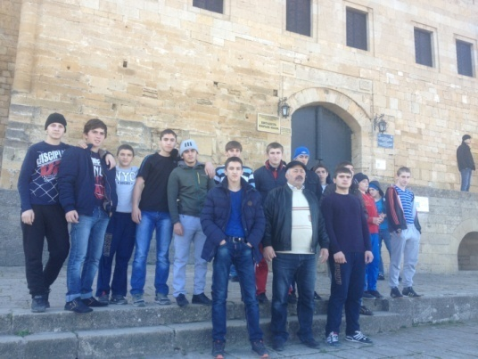

74 -летия победы советского народа в

ВОВ, побывали в одном из самых

древних городов - Дербенте

**21.11.2016г.**

**День матери в школе**

**в 5-7 классе**.

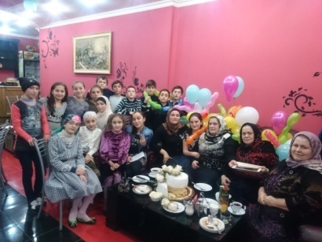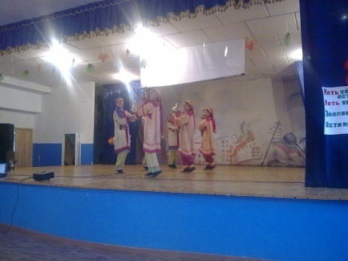

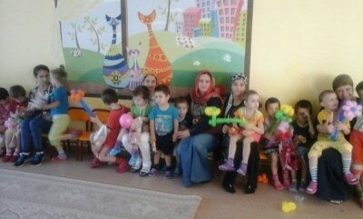

**Классные руководители;**

**Абдуразакова З.М.**

**Абдуразакова П.А.**

**Магомедова Э.Ж.**

**Беседы и классные часы по теме «Мы - единая семья народов»**

**Организация тренингов и бесед с учащимися по**

**воспитанию иммунитета к религиозному экстремизму и терроризму**

**«Первое слово Мама».**

Учащиеся 5-11 классов и классные руководители подготовили и провели уже ставшее

традиционным мероприятие «Пусть всегда будет мама». Это мероприятие способствует

сближению родителей и детей, семьи и школы. Теплые слова звучали в адрес матерей.**Учительница Русского языка и литературы Абдуразакова З.М.**

подарил радость, вызвал положительные эмоции и оставил добрую память.

**Единый классный час «Толерантность - дорога к миру»**

С 16 по 23 ноября 2018 г. в школе в рамках

акции «Урок толерантности», приуроченной

к празднованию Международного дня

толерантности,  учителя провели  уроки во всех

классах. Детям были продемонстрированы презентации, фильмы.

**Учитель информатики Магомедова Э.Ж.**



* **е.**

**Единый Урок мужества, посвященный**

**30-летию со дня аварии на Чернобыльской АЭС**

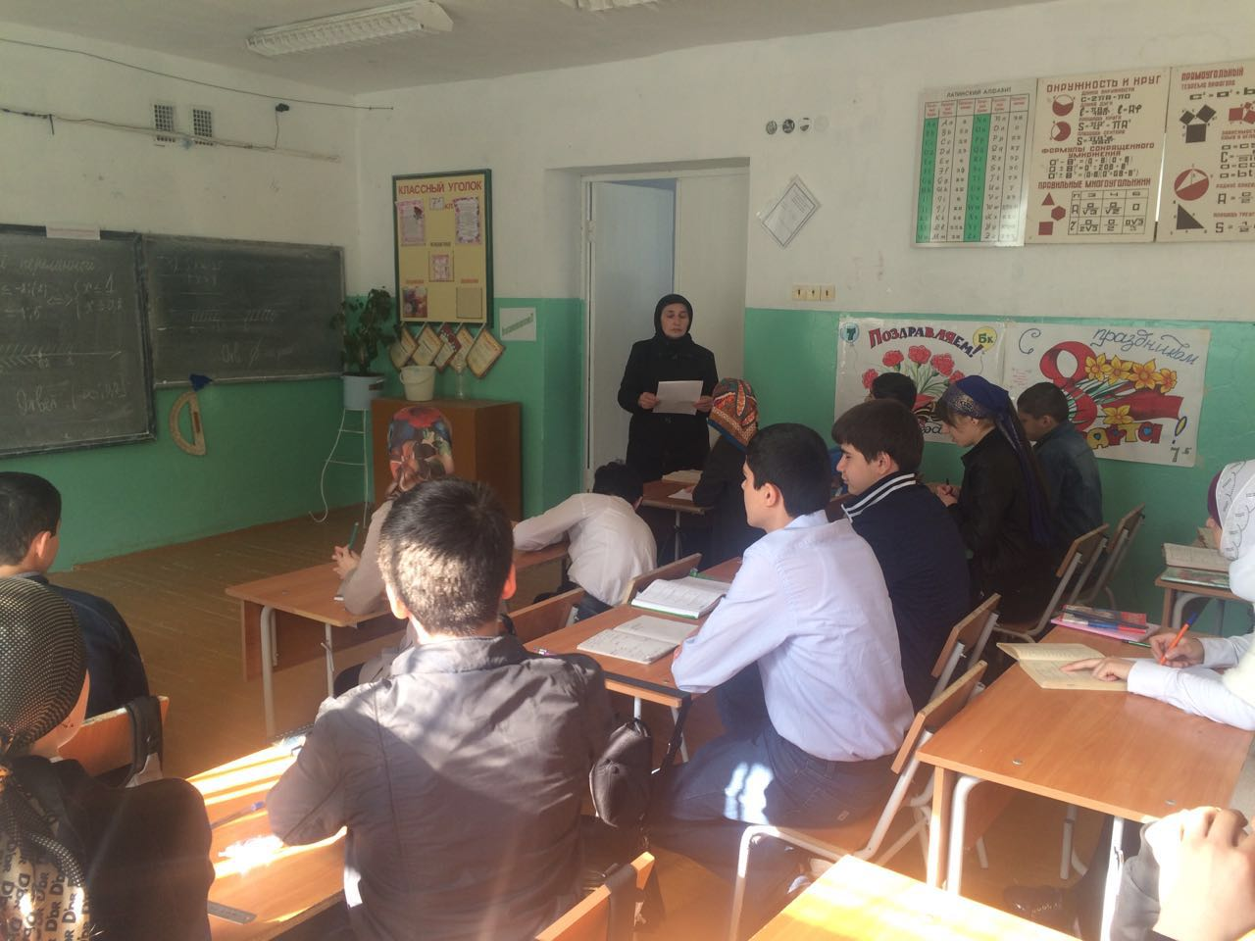**Цель мероприятия: сформировать представление о мужестве, долге, чести, ответственности, нравственности.**

**Учащиеся просмотрели  презентации и документальные фильмы о Чернобыльской катастрофе узнали, что она является крупнейшей техногенной аварией ХХ столетия.**

**Демонстрация документального цикла из 8 телепередач «Операция Антитеррор» 5-10кл.**

**Участие в молодежных форумах района и республики**

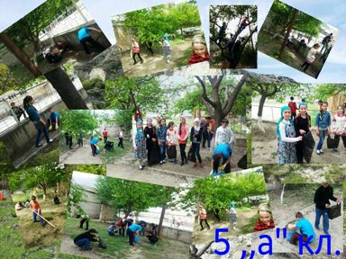

**Убрана вся территория школы и две параллельные дороги, идущие с поселка в школу.**

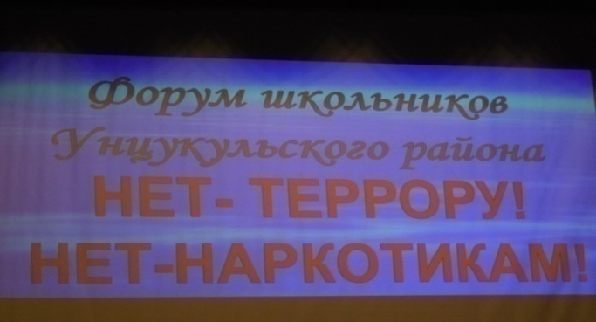

**Участие в республиканском антинаркотическом конкурсе-марафоне «Дагестан – за здоровое поколение!»**

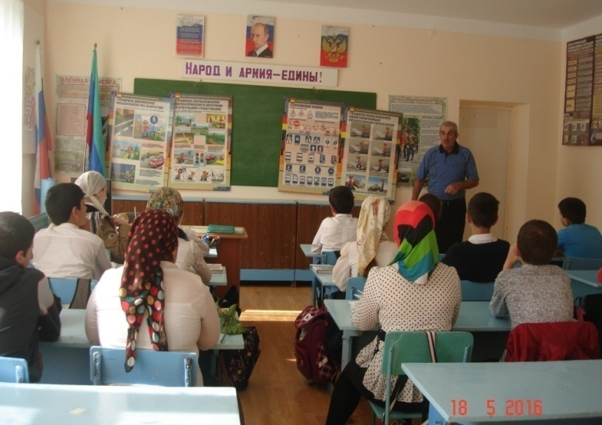

**Участие в Общероссийской акции «Урок безопасности для детей и родителей. Подготовка детей к летним каникулам» 6-е кл.**

**Письмо №06-3178/09-18/16 от 6 мая 2016г.**

**«Вахта Памяти» 8 мая**

**9 мая** учащиеся вместе с классными руководителями

посетили на дому ветеранов войны и вручили

им поздравительные открытки и цветы.Митинг **«Ради жизни на земле»,** посвящённый открытию обновленной Аллеи памяти,

подготовленный ко Дню Победы, объединил в общем дружеском кругу представителей всех

поколений – учеников школы, педагогов, родителей. Тёплая атмосфера, выступления детей,****

**17 мая – Международный день детского телефона доверия**

**\*\*\*\*\*\*\*\*\*\*\*\*\*\*\*\*\*\*\*\*\*\*\*\*\*\*\*\*\*\*\*\*\*\*\*\*\*\*\*\*\*\*\*\*\*\*\*\*\*\*\*\*\*\*\*\*\*\*\*\*\*\*\*\*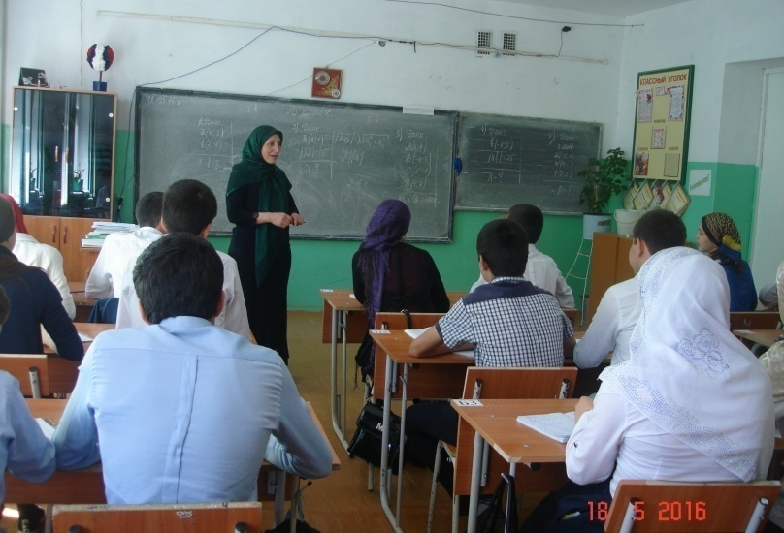**

**В рамках мероприятия в школе проведены классные часы и беседы для учащихся и родителей**

Последний звонок и выпускной вечер это самые яркие и значимые события в жизни учащихся и

школы, где подводились итоги школьной жизни. Эти мероприятия проникнуты светом

искренней благодарности выпускников учителям школы. Работа по нравственно-этическому

воспитанию проводилась согласно утвержденному плану.

**«За честь школы»**

В конце учебного года в школе проводился праздник **«За честь школы».** На празднике

подводились итоги школьных достижений за учебный год. Награждались ребята,

отличившиеся в учебе, в спорте, общественной жизни школы. Вручались грамоты и

благодарственные письма учащимся и родителям. Как всегда это мероприятие получилось

торжественным и красивым.

Последний звонок и выпускной вечер это самые яркие и значимые события в жизни учащихся и

школы, где подводились итоги школьной жизни. Эти мероприятия проникнуты светом

искренней благодарности выпускников учителям школы. Работа по нравственно-этическому

воспитанию проводилась согласно утвержденному плану.

В течение года все запланированные классные часы, тематические мероприятия

нравственной направленности были реализованы.

**Были проведены внеклассные мероприятия.**

**1.**Урок мира «Готов к труду и обороне»

**2.**Участие в субботниках по уборке школы и пришкольной территории.

**3.**Участие в подготовке к мероприятию посвящённое « Дню Учителя!» (оформление шк.стенда),

**4** Внеклассное мероприятие «День матери».

**5.** Участие в подготовке к празднику « Новый год! ».

**6.**Участие в подготовке к празднику « 74- годовщина Великой Победы» ( концерт, выступление детей)

**7.**Праздник « Предметная неделя начальной школы» (проводила и подготовила Алиева А.Р)

**8.**Спортивный праздник « А ну-ка, мальчики!».

**9.**Участие в подготовке к празднику « 8 МАРТА».

**10.** Школьная олимпиада по математике , русскому языку .

**11**. Спортивный праздник «День здоровья» (проводили и подготовили Шапилов Т.М. и Гусейнов К.Р..)

**12.**Праздник « Прощание с Азбукой».( проводили и готовили праздник Алиева А.Р. и Абдуразакова Б.С..)

**13**. Уроки мужества на тему «30-лет Чернобыльской АЭС».-Шапилов Т.М.

**14**. Уроки мужества посвященное великой победе в ВОВ.-Шапилов Т.М.

**15.** «День народного единства».-Патаалиева Р.Ш.

**16**. « Уроки толерантности».-Магомедова Э.Ж.

**17.** «Праздник урожая», -Газимагомедова Р.А.

**18.** Праздник « До свидания, начальная школа!» (проводили и проводили Алиева А.Р,Абдуразакова Б.С и Абдуразаков С.М..)

**Физическое воспитание.**

***Цель***: формирование навыков личной гигиены, любовь к спорту, развитие чувства

необходимости заниматься физической культурой.

Физкультурно – оздоровительное направление деятельности школы осуществлялось в ходе

реализации программы «Здоровье», целью которой являлось создание наиболее благоприятных

условий для сохранения и укрепления здоровья учащихся, формирования у школьников

отношения к здоровому образу жизни как к одному из главных путей в достижении успеха. В

соответствии с программой были определены основные направления работы:

**Экологическое воспитание.**

***Цель****:* Прививать любовь ко всему живому, чувство заботы о чистоте и красоте природы, о её

экологическом благополучии.

В этих целях проводятся: экологический субботник на

закрепленных участках по очистке территории школы и прилегающей к ней территории; посадка

саженцев деревьев, кустарников и плодово-ягодных культур в весенний и осенний периоды на пришкольном участке. Насвоих закреплённых участках учащиеся вместе с классным

руководителем работают до окончания школы. Такая организация работы помогает учащимся

почувствовать себя собственниками, уважать труд своих сверстников и содержать участок в

чистоте. Ежегодно силами учащихся обновляются деревья и кустарники на прикреплённых

территориях за классам

**Экологический субботник**

Педагогами были организованы экологические рейды, озеленение классов. Дети участвовали в

акциях « Посади дерево и сохрани его», акции по благоустройству территории школы и села .

Классные руководители проводили беседы на экологическую тему. Немалое внимание школа

уделяет трудовому воспитанию. Основополагающей идеей этого направления является

систематический, совместный, созидательный, творческий, социально значимый труд. Организуя

разнообразную, насыщенную трудом деятельность (уборка учебных кабинетов, убор

**Социально -психологическая работа.**

Школьная социально-психологическая служба помощи, поддержки и защиты личности является

необходимым компонентом системы образования. Деятельность такой службы способствует

повышению эффективности учебно-воспитательной работы школы, формированию социально-

активной личности. Работа социальной службы строилась в соответствии с планом, целью и

задачами, поставленными на учебный год.

Цель работы: «Способствовать формированию социально – адаптированной личности и

развитие ее коммуникативных способностей».

Задачи:

1.Формировать личность, умеющую строить свои взаимоотношения на основе мира,

сотрудничества и взаимопонимания.

2.Осуществлять правовую, социальную поддержку учащихся.

3. Продолжить работу:

а) по раннему выявлению и профилактике табакокурения, употребления спиртных напитков,

токсических и наркотических средств;

б) по обеспечению безопасности жизни учащихся: по профилактике школьного, дорожного

травматизма, противопожарной безопасности, возможных террористических актов.

**Выводы**

Анализируя уже сложившуюся в школе систему воспитательной работы, следует

отметить такие её компоненты, как:

· разработанный диагностический инструментарий для изучения личностного роста и

результатов развития ребёнка (по итогам года у многих воспитанников отмечается рост

личностных показателей);

· созданную сеть дополнительного образования;

· комплекс традиционных дел и мероприятий в школе и классах;

· включенность учащихся в мероприятия районного и республиканского масштаба.

Планируя воспитательную работу на 2019-2020 учебный год, в воспитательной работе

следует обратить особое внимание

В педагогической деятельности необходимо продолжить создание условий для

становления и раскрытия личности ребёнка, развития и проявления его способностей, развитиявоспитательной работы за истекший учебный год, следует отметить, что педагогический

коллектив школы успешно реализовал намеченные планы, решил поставленные перед ним

задачи.

**Задачи воспитательной работы школы на 2019 – 2020 учебный год:**

.

1.Совершенствовать работу по приоритетным направлениям воспитательной

деятельности

2.Обновлять и развивать единую систему школьного и классного ученического

самоуправления.

Создание системы воспитательной работы с целью формирования

сплоченного ученического коллектива.

3.Формировать не только у учащихся, но и у их родителей представление о здоровом

образе жизни, продолжать развивать систему работы по охране здоровья учащихся

4.Организовать детское волонтерское движение

5.Активизировать работу по профилактике асоциального поведения учащихся

6.Продолжать развитие школьных традиций

**Способы достижения цели:**

- Четкое планирование воспитательной работы в классах.

- Прохождение воспитательной работы через все виды и формы деятельности учителей и

учеников.

- Работа в социуме с родителями, общественными организациями, организациями

образования, культуры и спорта.

- Организация внутришкольного контроля, диагностика и анализ деятельности классных

руководителей.